**ZBRAJANJE DESETICA**

1. Zbroji zadane brojeve manje od 10 (jednoznamenkaste brojeve) za vježbu:

2 + 3 = ___ 6 + 4 = ___ 4 + 3 = ___

7 + 2 = ___ 6 + 2 = ___ 3 + 3 = ___

1. Zbroji zadane desetice:

20 + 30 = ___ 60 + 40 = ___ 40 + 30 = ___

70 + 20 = ___ 60 + 20 = ___ 30 + 30 = ___

1. Zbroji hrvatski novac:
2. Vrh obrasca

Dno obrasca

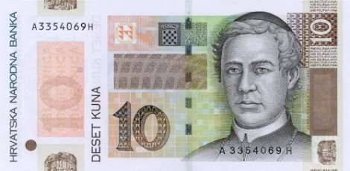 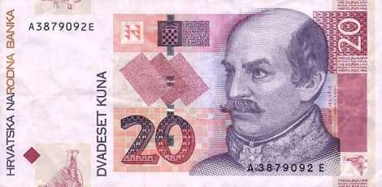 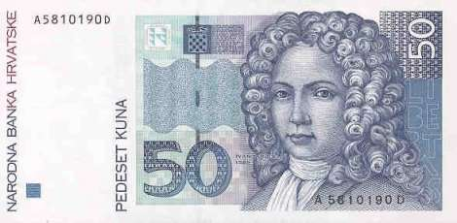

  

10 kn 20 kn 50 kn

+ 20 kn + 50 kn + 10 kn

Izvor fotografija: kunalipa.com